Rezime: U ovom radu govori se o primjeni lasera u mjerenju u cilju dobijanja što preciznijih rezultata mjerenja, te o njihovim osobinama, principu rada i podjeli lasera.
Ključne riječi: laser, svijetlost, preciznost, zračenje.

UVOD
LASER je svjetlosni pojačivač u kojem se pojačava svijetlost uz pomoć indukovanog zračenja atoma (Light Amplification by Stimulated Emission of Radiation). Osnovne karakteristike svijetlosti koju emitira laser su: koherentnost (gibanje svih fotona je usklađeno, “organizirano“), monohromatičnost (sadrži samo jednu specifičnu valnu dužinu-boju) i linearna polariziranost. Intenzitet emisije laserskog snopa mnogo je veći u odnosu na druge izvore svjetlosti. Oni omogućavaju i fokusiranje snopa zračenja u jednu tačku, što omogućava da se laserom vrši rezanje. Na bazi laserske tehnologije konstruirani su mjerni sistemi. Laserski efekat se ostvaruje pomoću tri osnovna dijela, a to su: aktivno tijelo, rezonantni sistem i pobuđivač, slika 1.

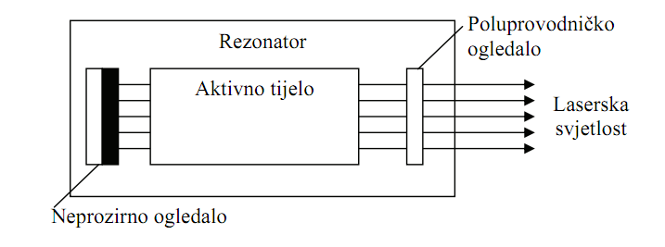
Slika 1. Laserski efekat [1]

Aktivne materije su obično čvrsti, tečni i gasoviti materijali, među kojima su poluprovodnici, organska jedinjenja i plastične mase. Ako je aktivna materija kristal rubina onda je to rubinski laser, na koji može da se djeluje pobudnim sistemom lampi bljesklica-stroboskopskih lampi. Lampom se osvjetljava aktivno tijelo i stvara laserski efekat. Da bi se u potpunosti postigao efekat, aktivni materijal se stavlja u rezonator koga čine dvije reflektirajuće površine koje su ravna, parabolična ili sferna ogledala. Proces reflektiranja zraka u rezonatoru se višestruko ponavlja, nagomilava se energija u aktivnom tijelu i svjetlost se pojačava. Nagomilana energija se emitira u obliku impulsa laserske svjetlosti kroz poluprovodničko ogledalo.

PODJELA LASERA
Prema agregatnom stanju laseri se dijele na:
- čvrste,
- tečne i
- gasne.
Prema režimu rada mogu biti:
- impulsni,
- kontinuiranog zračenja,
Prema principu rada pobudnog sistema mogu biti laseri sa:
- optičkim,
- električnim,
- hemijskim pobuđivanjem.
Zavisno od aktivne materije laseri mogu biti:
- atomski,
- jonski,
- molekularni.

PRIMJENA LASERA U MJERENJU
Laserski mjerni sistemi se koriste u proizvodnim mjerenjima za:
-najtačnija mjerenja dimenzija rastojanja i pomjeranja,
-izradu, pozicioniranje, dijagnostiku, podešavanje i montažu savremenih krupnoagregatnih alatnih mašina (obradnih centara, agregatnih mašina),
-kontrolu pomoćnih kretanja i krivolinijskih pomjeranja sklopova kod alatnih i drugih mašina,
- upravljanje alatnim mašinama,
-mjerenje hrapavosti i defekata površina,
- kontrolu mjerne tehnike,
- razvoj novih laserskih mjernih pretvarača,
- procesnu aktivnu kontrolu kvaliteta,
- dijagnostiku mašina,
- provjeru okomitosti površina,
- provjeru tačnosti podioka skala sa kinematičkim parovima,
- izradu preciznih optičkih skala i difrakcionih rešetki u optičkoj industriji.
Laseri se koriste i za precizna mjerenja udaljenosti u astronomiji.
Pokus mjerenja udaljenosti Mjeseca od Zemlje: Na jedan veliki teleskop promjera objektiva od 2 metra montiran je vrlo osjetljivi detektor svjetlosnog zračenja,tzv. brojač fotona, koji je toliko osjetljiv da može brojati pojedinačne fotone. Kroz taj isti teleskop ispaljen je prema Mjesecu,ili još tačnije, prema retroreflektoru na njemu, vrlo kratak i snažan puls laserske svjetlosti (korištena je zelena linija Ar+ lasera). Laserski snop bio je toliko paralelan da je na Mjesecu obasjao krug promjera od samo 2 kilometra unutar kojeg se morao nalaziti retroreflektor da bi dio laserskog zračenja mogao vratiti na Zemlju. Prilikom svakog takvog “obasjavanja“ Mjeseca, brojač fotona registrovao je 5 do 8 fotona. Mjereći vrijeme putovanja svjetlosnog pulsa do Mjeseca i nazad, mogla se izračunati udaljenost Mjeseca od Zemlje u tom trenutku.

MJERENJE DEBLJINE UZ POMOĆ LASERSKOG SENZORA
Mjerač debljine thicknessSENSOR kompanije Micro Epsilon namijenjen je za beskontaktno mjerenje debljine metala, plastike i drugih materijala trakastog ili pločastog oblika. ThicknessSENSOR koristi laserske senzore posljednje generacije ILD1420 koji ima izuzetno mali laser crvene boje. Omogućava do 4000 mjerenja u sekundi i napredne analize laserske refleksije. Također omogućava precizno mjerenje površina visoke refleksije.

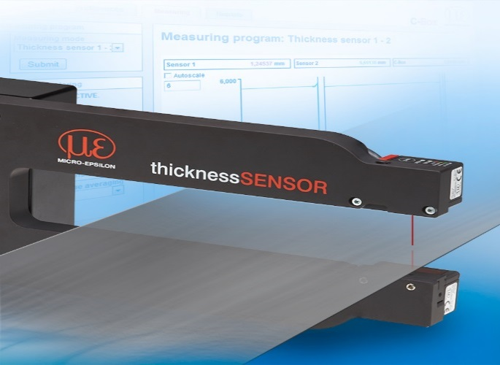
Slika 2. Laserski senzor za mjerenje debljine [7]

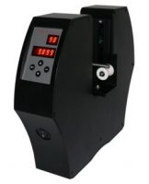
Slika 3. Mjerač debljine za mjerenje vanjskog promjera kruga materijala [8]

LASERSKA TRIANGULACIJA
Jedna od metoda za precizno mjerenje udaljenosti od određenih površina je pomoću laserskih triangulacijskih senzora. Oni su tako nazvani jer senzorski pretinac, emitirana svijetlost lasera i reflektirajuća laserska svjetlost formiraju trougao. Laserska zraka emituje se iz instrumenta i odbija se od ciljnu površinu do sabirnog sočiva. Ovo sočivo obično se nalazi pored laserskog odašiljača. Objektiv fokusira sliku mjesta na linijskom rasporedu (CMOS niz). Fotoaparat gleda mjerni raspon prema uglu koji varira od 45 do 65 stepeni u središtu mjernog područja, ovisno o određenom modelu. Položaj tačke slike na pikselima fotoaparata zatim se obrađuje kako bi se odredila udaljenost do određene površine.

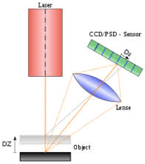
Slika 4. Mjerenje udaljenosti uz pomoć metode triangulacije [9]

ODREĐIVANJE RASTOJANJA NA BAZI IZMJERENOG VREMENA
Procedura se koristi za mjerenje rastojanja, posebno kada su u pitanju veliki mjerni komadi. Mjeri se vrijeme koje je potrebno da laserski zrak dođe do mjerenog komada i da se vrati. Na osnovu vremena i poznate brzine svjetlosti može se tačno odrediti mjereno rastojanje. Na slici 4 prikazan je put laserskog zraka koji putuje do ogledala, zatim pada na mjereni objekat, reflektuje se, a zatim sočivima usmjerava u tačku detektora.

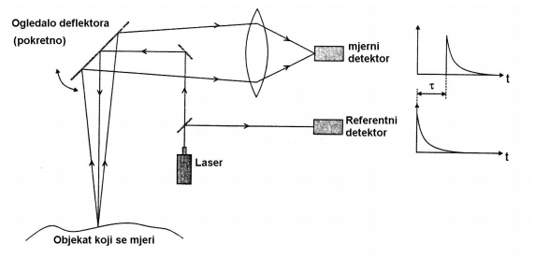

Slika 5. Procedura određivanja rastojanja na osnovu mjerenja vremena [1]

PROCEDURA AUTOFOKUSA ZA LINEARNA MJERENJA
Autofokus procedura odnosi se na mjernu proceduru koja se izvršava sa kalibriranom dužinom fokusa zbog oštrine i jasnoće slike. Tu se mogu razlikovati dvije procedure. Prva je video autofokus procedura a druga laserska autofokus procedura. Prva procedura odnosi se na mjerenje rastojanja reflektovanjem mjernog objekta na CCD senzor određivanjem stepena oštrine kontrasta refleksije i dobivanja informacije o mjerenom rastojanju. Koristi se za CNC kontrolne trokoordinatne mjerne mašine. Mnogo više je u upotrebi laserska autofokusna procedura koja se koristi u tehnici kompaktnih diskova. Koherentna laserska zraka iz laserske diode se dijeli na glavne vertikalne zrake. Dio zraka ide u pravcu polarizacije i može proći kroz dijagonalno postavljene višeslojne dielektrike u kojima se dijele zraci. Nakon toga linearno polarizovana svjetlost ide do kolimatora, prolazi kroz njega i prelazi u cirkularno polarizovanu svjetlost. Mjerni objektiv je postavljen na pokretni kalem i fokusira lasersko svjetlo na mjereni objekat. Svjetlost se zatim reflektuje od površine radnog komada ponovo prolazi kroz mjerni objektiv, slika 6.

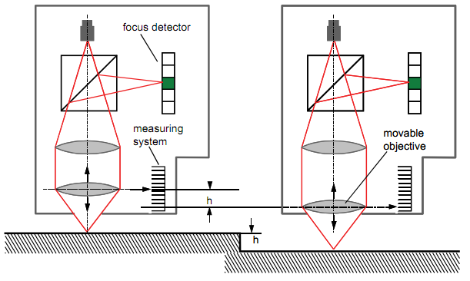
Slika 6. Autofokusna procedura [1]

Rezultujući polarizirani vektor je zarotiran za 90º oko ose zraka tako da se mjerna svjetlost reflektuje prema fokus detektorima. Autofokusna procedura je primijenjena na određivanje stanja površina.

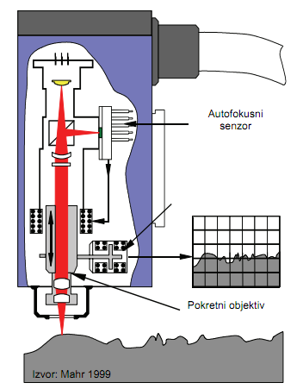
Slika 7. Mjerenje kvaliteta površine uređajem sa autofokusom [1]

ODREĐIVANJE VISINA KORIŠTENJEM ROTACIJSKOG LASERA U KOMBINACIJI S GPS-om
Cjelokupni sistem sastoji se od Topcon GPS RTK HiPer Pro uređaja kojim se određuje položaj tačke (y, x) i TLZ ssistema koji određuje visinu tačke (z). Ovako integrisan sistem radi na sljedeći način: Referentni (bazni) GPS uređaj postavlja se na tačku poznatu po koordinatama (y, x, z), te šalje sve korekcije putem radio ili GSM veze pokretnom (eng. rover) GPS uređaju. Na pokretnom GPS uređaju nalazi se laserski prijemnik koji prima lasersku svjetlost od laserskog odašiljača postavljenog na tačku koja ima poznatu visinu. Laserski odašiljač postavljen je na stativ sa fiksnom visinom. Pokretni GPS uređaj određuje koordinate nepoznate tačke, a laserski prijemnik, koji se nalazi na držaču ispod GPS antene prima laserski signal, te trenutno određuje visinsku razliku između laserskog odašiljača i pokretnog GPS uređaja s milimetarskom preciznošću.
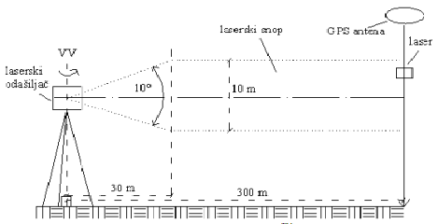
Slika 8. Topcon LazerZoneTM sistem [5]

TLZ sisitem sastoji se od laserskog odašiljača PZL-1 (slika 9.) i laserskog prijemnika (senzora) PZS-1 (slika 10.).

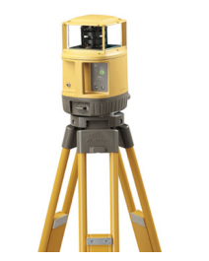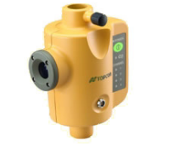
Slika 9. Laserski odašiljač PZL-1 [5] Slika 10. Laserski senzor PZS-1 [5]

LASERSKI SKENERI
Kao i sva prethodno navedena mjerna sredstva i laserski skeneri su mjerni sistemi za određivanje dimenzija radnog komada. Rade na principu svjetlosne barijere. Optički put izmedju izvora lasera i fotodetektora se prekida kada se između njih postavi radni komad koji se ispituje. Princip i struktura laserskog skenera dati su na slici 11.

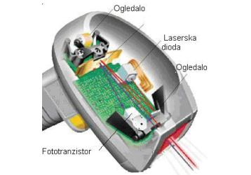
Slika 11. Strukturna shema laserskog skenera [1]

Laserski zrak koji se odašilje pada na rotirajuće poligonalno ogledalo gdje je skenirajući rang određen brojem uglova poligonalnih ogledala. Reflektovani laserski zrak tada dolazi do sočiva čiji fokus je tačka odbijanja zraka koje se vraćaju do poligonalnog ogledala koje uvijek pod istim uglom skreće zrake u istom pravcu tako da iza sočiva su zraci stalno paralelni. Paralelni zraci nailaze na drugo sočivo sa fotodetektorom smještenim u fokusu drugog sočiva. Između dva sočiva postavlja se objekat koji se mjeri i on pravi sjenku na detektoru kada je ogledalo postavljeno pod nekim određenim uglom. Kada se postavi pod tačno određenim uglom, detektor pokazuje opadanje intenziteta svjetlosti. Dužina trajanja opadanja intenziteta svjetlosti omogućava računanje geometrije komada. Prečnik radnog komada datog na slici proporcionalan je uglu ΔΦ kada se na optičkom putu postavi mjereni objekat. Mjeri se trenutni ugao poligonalnog ogledala. U ovom slučaju jedan laser i jedan fotodetektor su dovoljni za skeniranje pri čemu se podrazumijeva da je mjerno područje veće od mjerenog objekta.
Postoje u osnovi dvije metode mjerenja predmeta:
• Mjerni objekat se skenira nekoliko puta, a nakon svakog skeniranja objekat se okreće. Postupak okretanja sjenke omogućava dobivanje informacije o profilu geometrije radnog komada.
• Mjerenje se vrši sa dva ili tri skenera u isto vrijeme. Skeneri su postavljeni jedan u odnosu na drugi pod uglom od 90º ili 60º. Pošto laserski zrak ima konačno širenje on ne daje sjenku iznenada, nego nalazi ugao formiranja sjenke.
Rezolucija koja se postiže korištenjem skenera je ispod 1μm. U toku mjerenja postiže se brzina od 400 skeniranja u sekundi.

INTERFEROMETRIJA
Fizička osnova interferometrijskih procedura su koherentni svjetlosni talasi koji putuju različitim putevima. Osnova rada laserskih interferometara, slika 7. je cijepanje elektromagnetnih talasa, kao i njihovo ponovno spajanje nakon prelaska različitih puteva. Obje komponente mogu biti iste kao što je to u slučaju Michaelsonovog interferometra.

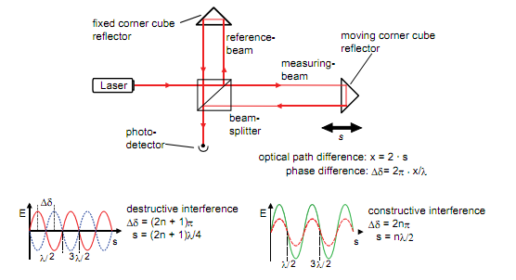
Slika 12. Michaelsonov interferometar [1]

Preduslov za interferenciju je signal koji se može ocijeniti kao referentni, konstantne faze, koji se sastoji od dva parcijalna talasa. Karakteristika koja se zove “koherencija dva talasa” nastaje kada se ispuni uslov da je razlika puteva parcijalnih zraka manja nego dužina zraka koherentne svjetlosti koja se koristi. Laserski ulazni zrak u interferometar se dijeli. Dobiveni zraci se tada reflektuju od ogledala poslije prelaska puteva od ogledala i nazad. Nakon što su prešli navedene puteve vraćaju se u tačku interferencije. Zavisno od faze parcijalnih talasa intenzitet talasa koji se registriraju je između maksimalne vrijednosti i potpunog poništenja talasa. Laserski interferometri se koriste za mjerenje dužina, precizna mjerenja uglova i pravosti. Područje u kom se primjenjuje najčešće je proizvodnja alata, posebno za visoko precizne mašine. Mašine čiji je pogon kontroliran laserskim interferometrima služe u proizvodnji složenih komponenti sa proizvodnim tolerancijama izraženim u nanometrima.

ZAKLJUČAK
Cilj ovog rada je bio da se upoznamo sa principom rada lasera i njihovom primjenom. Kao što možemo vidjeti, laseri se sve više koriste u mjerenju upravo zbog njihove preciznosti, te zbog jednostavnijeg procesa mjerenja. Pored navedenih primjena lasera u mjerenju, zbog velikog razvoja tehnologije laseri se sve više koriste u medicini, industriji, vojnoj tehnici, holografskim tehnikama, informacijskoj tehnologiji, za upravljanje robotima, pa čak i u kozmetičkim tretmanima.

LITERATURA
[1] Zaimović-Uzunović, N. (2006). Mjerna tehnika, Zenica. Preuzeto sa http://am.unze.ba/pdf/Skripta%20Metrologija.pdf
[2] http://www.znanje.org/i/i22/02s/LASERI/primjena.htm
[3] http://www.mojaenergija.hr/index.php/me/Knjiznica/Zelim-znati/Vazni-izumi/Laser
[4] http://www.zvjezdarnica.com/mediji/skrinjica/laseri-u-astronomiji-i-astronautici/2169
[5] http://www2.geof.unizg.hr/~zlasic/Primjena_laserskih_uredaja.pdf
[6] https://www.acuitylaser.com/measurement-principles
[7] https://tipteh.ba/post/beskontaktni-mjerac-debljine/
[8] http://www.amt-metriks.ba/cms/index.php?mjeraci-debljine
[9] https://unze.ba/am/pzi/2010/MehmedbasicEnisa/tehnologije.htm

